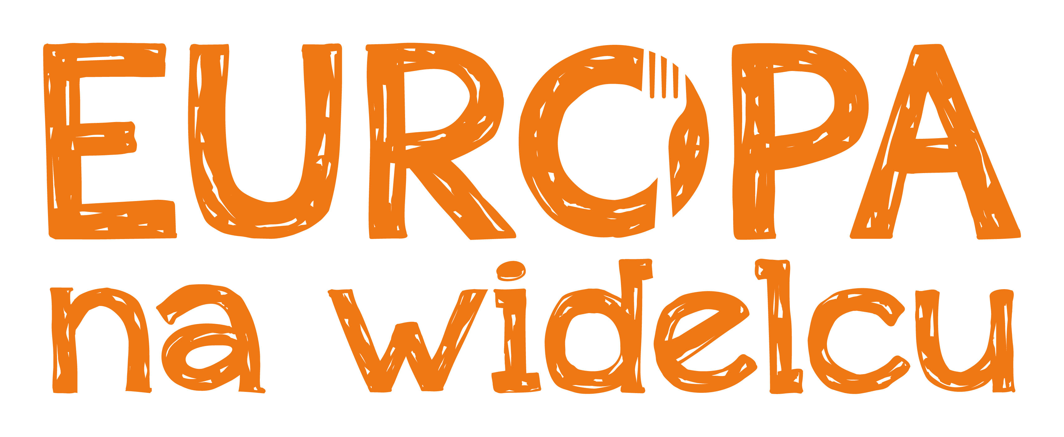

Wrocławskie Spotkania Nalewkowe 2022

Regulamin
konkursu o tytuł:

Mistrz Dobrego Smaku
Wrocławskich Spotkań Nalewkowych 2022

Wrocław, 3 czerwca 2022

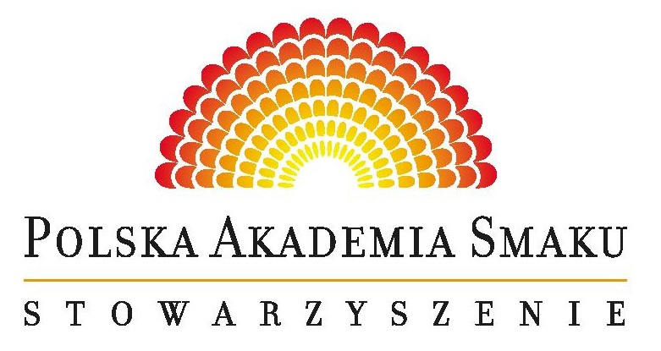

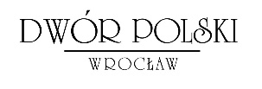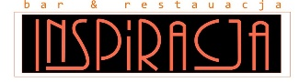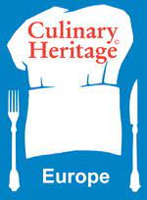
INFORMACJE OGÓLNE
1.
- Wrocławskie Spotkania Nalewkowe 2022, zwane dalej Spotkaniami, są imprezą rozrywkowo-promocyjną mającą na celu promocję polskich tradycji nalewkarskich, odkrywanie receptur na najlepsze nalewki i nagradzanie twórców nalewek. Impreza odbywa się w ramach festiwalu kulinarnego „Europa na widelcu”.
- Podczas Spotkań odbywa się konkurs o tytuł „Mistrza Dobrego Smaku Wrocławskich Spotkań Nalewkowych 2022” ,zwany dalej Konkursem.

2.
Organizatorami Konkursu są:
- Jan Babczyszyn – Polska Akademia Smaku,
- Wydział Promocji Miasta i Turystyki Urzędu Miejskiego we Wrocławiu.
Współpraca:
- Stowarzyszenie Polska Akademia Smaku,
- Culinary Hertiage Europe.

- Miejscem odbywania się Konkursu jest Sala Witrażowa (Budynek Starej Giełdy), Wrocław (50-062), Plac Solny 16.
- Termin odbywania się Konkursu: 3 czerwca 2022 roku.
- Organizację Konkursu koordynuje Jan Babczyszyn – członek Stowarzyszenia Polska Akademia Smaku.
- Sekretarzem Konkursu jest Michał Gołąb.
- Informacje szczegółowe o Konkursie, regulaminie, kartach zgłoszeń nalewek:
polskaakademiasmaku@gmail.com.

3.
W Konkursie mogą uczestniczyć wyłącznie osoby pełnoletnie posiadające pełną zdolność do czynności prawnych, zakwalifikowane przez organizatora, zwane dalej Uczestnikami Konkursu.

4.
Konkurs przeprowadza Kapituła Dobrego Smaku powołana przez organizatora Imprezy. Przewodniczącym Kapituły jest Jan Babczyszyn – członek Stowarzyszenia Polska Akademia Smaku. Szczegółowa lista członków Kapituły zostanie podana najpóźniej 3 dni przed Imprezą.

ZASADY UCZESTNICTWA

5.
- Uczestnicy zgłaszający się do Konkursu zobowiązani są wypełnić i podpisać kartę zgłoszenia. W przypadku zgłaszania większej liczby nalewek do każdej z nich należy dołączyć osobną kartę zgłoszenia.
- Maksymalna liczba nalewek zgłaszanych do konkursu przez jednego uczestnika wynosi 5 (pięć).

6.
Uczestnicy Konkursu podpisując zgłoszenie do Konkursu, akceptują jego regulamin oraz zobowiązują się uszanować wszelkie postanowienia Kapituły.

7.
Do Konkursu zgłaszać można nalewki, które nie są dostępne w sprzedaży, z wyjątkiem sprzedaży gospodarskiej na targach produktów regionalnych i podobnych. Wszelkie wątpliwości w tym zakresie rozstrzyga sekretarz Kapituły.

8.
Uczestnicy zgłaszający nalewki do Konkursu zobowiązani są dostarczyć dwie próbki tej samej nalewki: każda o pojemności nie mniejszej niż 500 ml dla każdej ze zgłaszanych do Konkursu nalewek.

9.
Zgłoszenia przyjmowane są:

- do 2 czerwca 2022 korespondencyjnie – przesyłki pocztowe lub kurierskie można kierować na adres: Sala Witrażowa (Budynek Starej Giełdy), Wrocław (50-062), Plac Solny 16; z dopiskiem: Beata Burakiewicz / INSPIRACJA,

- w dniu 3 czerwca nalewki przyjmowane są w godz. 15.00 – 16.30 w Sali Witrażowej (Budynek Starej Giełdy), Wrocław (50-062), Plac Solny 16.

SPOSÓB WYŁANIANIA LAUREATÓW

10
- Obecni na Imprezie uczestnicy Spotkań tj. goście specjalni, twórcy nalewek oraz uczestnicy obserwatorzy wysłuchają krótkich autoprezentacji biorących udział w Konkursie twórców nalewek i dokonają (wg własnego uznania) degustacji zgłoszonych do konkursu nalewek na warunkach pełnej otwartości - bez konieczności zachowania anonimowości.
- Każdy uczestnik Spotkań przed rozpoczęciem Konkursu otrzyma za pokwitowaniem jedną kartę do głosowania z „jednym głosem”, którą po zakończeniu konkursowej degustacji wypełni, zaznaczając tylko jednego twórcę nalewek oraz jedną ze zgłoszonych przez niego nalewek, a następnie kartę wrzuci do specjalnego pojemnika do głosowania.
- Członkowie Kapituły Dobrego Smaku otrzymają po 5 (pięć) kart do głosowania, które także po zakończeniu Konkursu wrzucą do specjalnego pojemnika do głosowania.
- Twórca nalewek nie będzie mógł zagłosować na siebie. Karty twórców nalewek będą imienne.
- Nad prawidłowością dystrybucji kart do głosowania, oddawania głosów, ich przeliczenia oraz sporządzenia protokołu czuwać będzie sekretarz Kapituły Dobrego Smaku.
- Suma punktów przyznana poszczególnym twórcom oraz ich nalewkom będzie podstawą dokonania ostatecznego wyboru Mistrzów Dobrego Smaku Wrocławskich Spotkań Nalewkowych 2022 i sporządzenia przez Kapitułę Dobrego Smaku odpowiedniego protokołu.

WYNIKI

11
- Wyniki Konkursu ogłoszne zostaną przez przewodniczącego Kapituły lub osobę przez niego wyznaczoną w dniu 4 czerwca 2022 roku.
- Miejscem ogłoszenia wyników oraz wręczenia dyplomów będzie scena imprezy „Europa na widelcu” na wrocławskim Rynku.
- Wyróżnienia nieodebrane przez laureatów w dniu ich ogłoszenia zostaną przekazane im drogą pocztową lub kurierem.

12
- Uczestnicy Konkursu ubiegają się o maksymalnie trzy honorowe tytuły „Mistrza Dobrego Smaku Wrocławskich Spotkań Nalewkowych 2022”.
- Organizatorzy przewidują również możliwość przyznania wyróżnień.

Regulamin niniejszy wchodzi w życie z dniem jego ogłoszenia.

Podpisali:

Radosław Michalski - Dyrektor Wydziału Promocji Miasta i Turystyki Urzędu Miejskiego we Wrocławiu
Jan Babczyszyn - członek Stowarzyszenia Polska Akademia Smaku, koordynator Konkursu

Zgłoszenie

konkursowe
Wrocławskie Spotkania Nalewkowe
o tytuł „Mistrz Dobrego Smaku”
(„Europa na widelcu”)
3 czerwca 2022

Imię i nazwisko uczestnika ________________________________________________

PESEL ________________________________________________

Adres ________________________________________________

Telefon komórkowy ________________________________________________

Adres e-mail ________________________________________________

Strona www (opcja) ________________________________________________

Nazwa zgłaszanej nalewki* ________________________________________________

________________________________________________

________________________________________________

* Jeśli nazwa nalewki o tym nie świadczy, prosimy dodatkowo podać jej podstawowe składniki.

- Oświadczam, że zgłaszana do konkursu nalewka jest produktem wytworzonym na bazie wyrobów alkoholowych, nabytych w placówkach handlowych, uprawnionych do sprzedaży tychże wyrobów w Polsce lub za granicą. Nalewka ta spełnia warunki określone w Regulaminie.

- Napój wytworzony został z zachowaniem prawidłowych zasad i warunków do wytwarzania i przechowywania produktów spożywczych. Nie zawiera też toksyn lub innych szkodliwych dla zdrowia i życia człowieka substancji (z wyłączeniem alkoholu).

- Oświadczam, że Zapoznałem się z Regulaminem i akceptuję podane warunki Konkursu oraz wyrażam zgodę na przetwarzanie moich danych osobowych przez organizatorów w celach promocyjnych, zgodnie z ustawą z dnia 29 sierpnia 1997 r. o ochronie danych osobowych. (Dz. U. z 2002 r. Nr 101, poz. 926 z późn. zm.).

- W związku z wejściem w życie nowych przepisów RODO (Ogólne Rozporządzenie o Ochronie Danych Osobowych) - zgodnie z Rozporządzeniem Parlamentu Europejskiego i Rady (UE) 2016/679 informujemy, że Administratorem danych osobowych jest Stowarzyszenie Polska Akademia Smaku, 61-680 Poznań, ul. Dolna 2 A. Kontakt z administratorem ochrony danych: e-mail: polskaakademiasmaku@gmail.com.
Dane osobowe są przetwarzane w celu realizacji konkursu o tytuł: ”Mistrz Dobrego Smaku Wrocławskich Spotkań Nalewkowych 2022 na podstawie dobrowolnej zgody uczestnika. Kategorie przetwarzanych danych osobowych obejmują dane zawarte w formularzu zgłoszeniowym konkursu oraz wytworzonych w trakcie oceny konkursowej dokumentach. Dane osobowe będą przechowywane przez okres 2 lat od dnia złożenia karty lub do momentu wycofania zgody na przetwarzanie danych osobowych. Osobie, której dane dotyczą, przysługuje prawo dostępu do treści tych danych, ich sprostowania, usunięcia, ograniczenia przetwarzania oraz przenoszenia danych, a także do cofnięcia zgody w dowolnym momencie, bez wpływu na zgodność z prawem przetwarzania dokonanego na podstawie zgody, przed jej cofnięciem. Osobie, której dane dotyczą, przysługuje prawo wniesienia skargi do organu nadzorczego. Podanie danych jest dobrowolne, ale odmowa podania danych może skutkować brakiem możliwości wzięcia udziału w konkursie „Mistrz Dobrego Smaku Wrocławskich Spotkań Nalewkowych 2022”. Dane osobowe mogą być przekazywane odbiorcom danych w przypadku realizowania konkursu z udziałem podmiotu przetwarzającego. Dane osobowe mogą być także przekazane do państwa trzeciego w związku z korzystaniem przez administratora z rozwiązań chmurowych, na podstawie standardowych klauzul ochrony danych przyjętych przez Komisję Europejską. Osobie, której dane dotyczą, przysługuje prawo do uzyskania kopii tych danych.

__________________ ________________________
Miejsce data

